WEEK 6 - STUDY BUDDY

- Đa phần hoàn thành đầy đủ các file lên trên github:
  - slide đã hoàn thành
  - báo cáo cuối kì đã dần hoàn thiện
  - đã update lại giao diện

- Lập kế hoạch
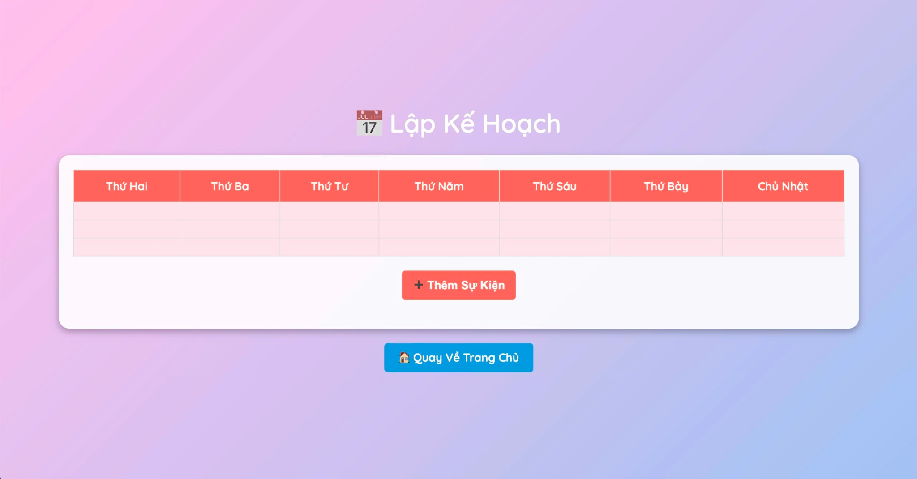

- Kết quả học tập
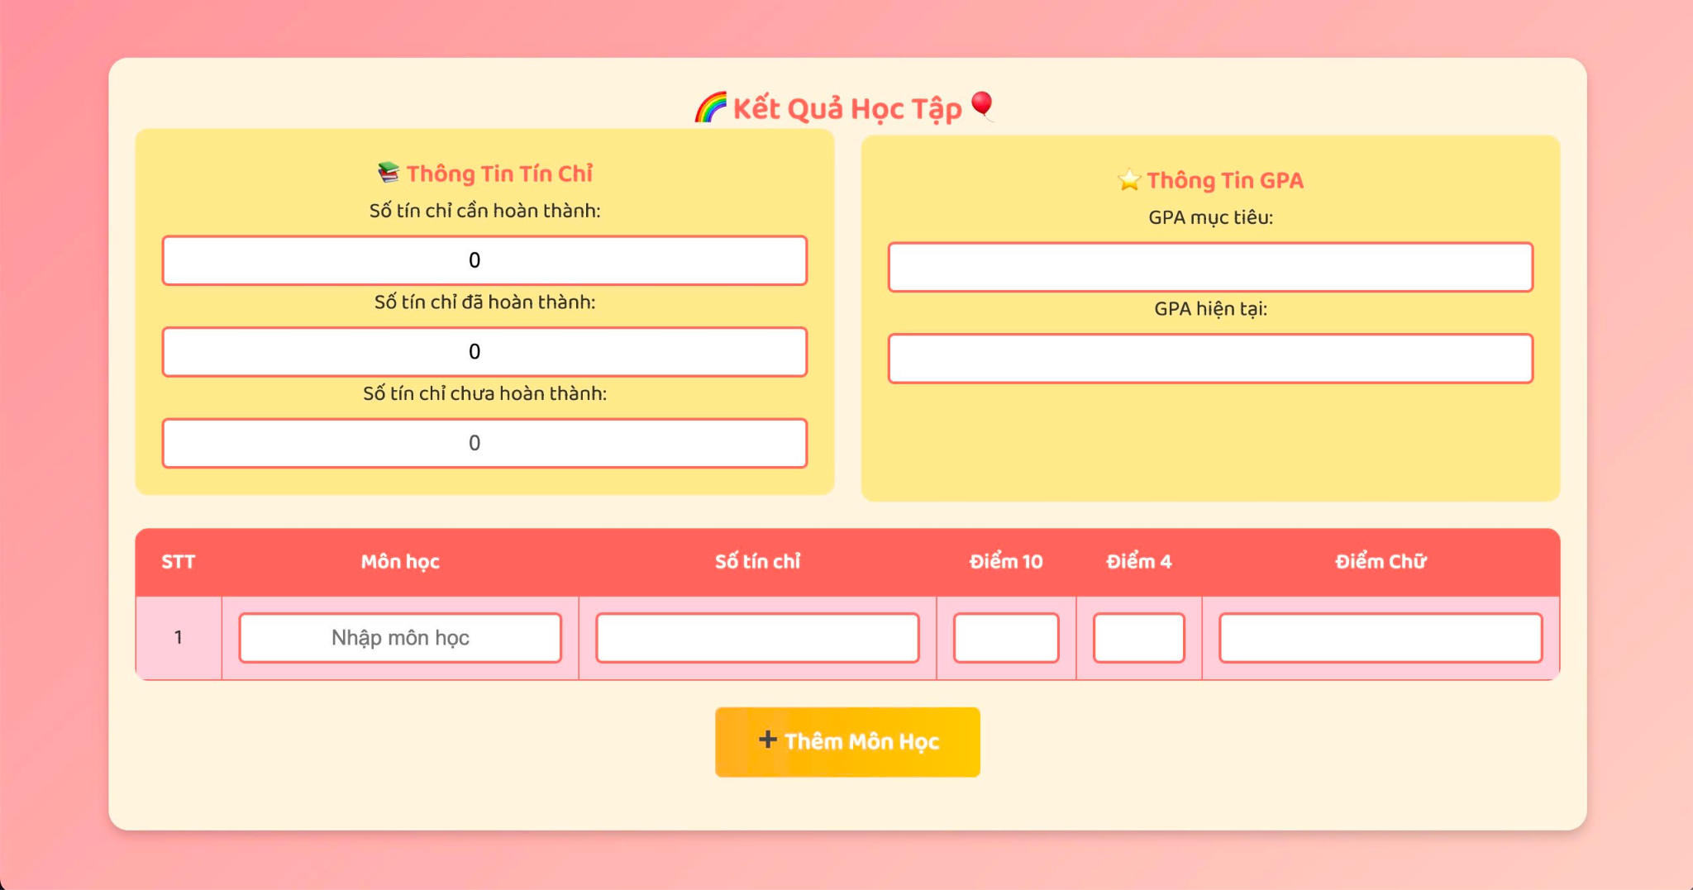

- Mục tiêu học tập
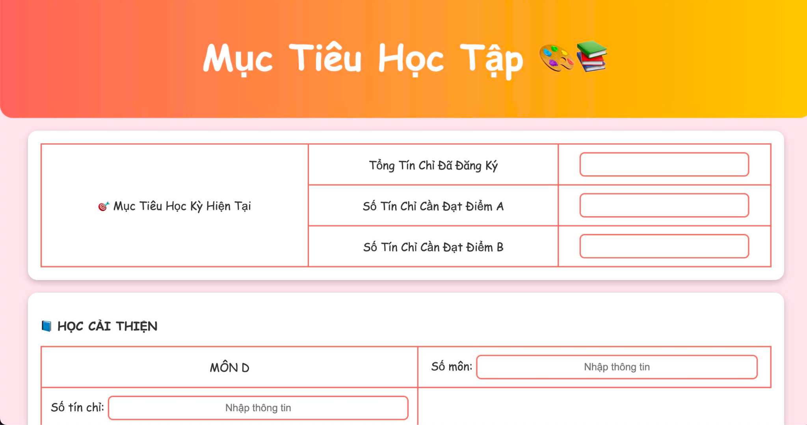
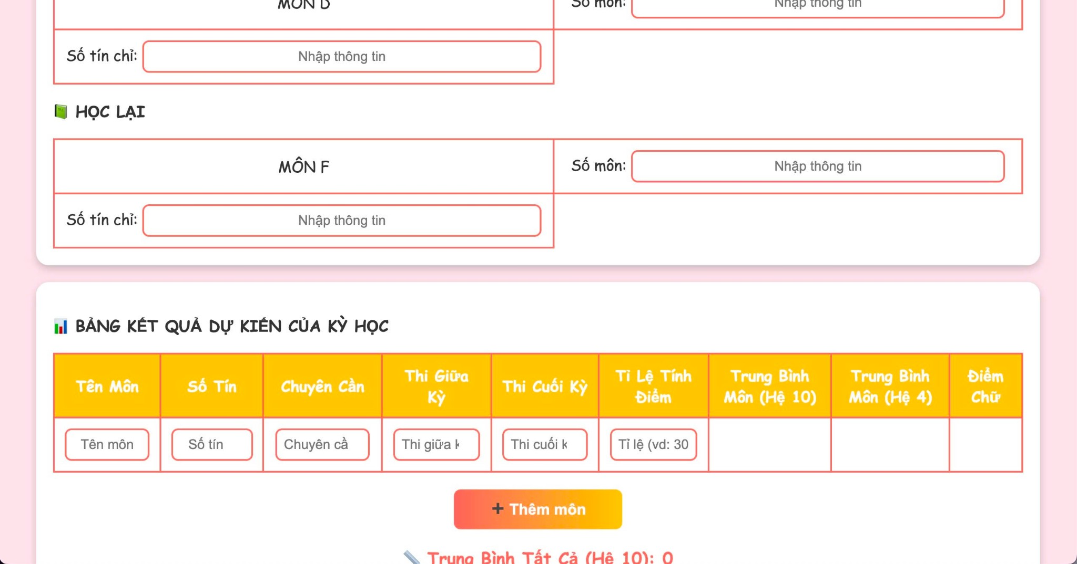

- Thống kê
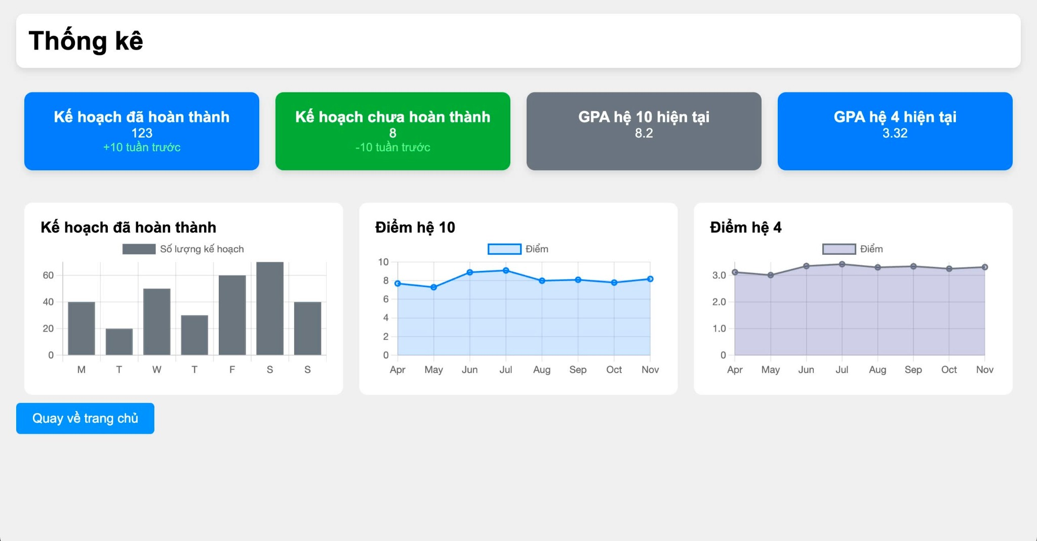

- Thông báo
